«1 апреля - Международный день птиц».
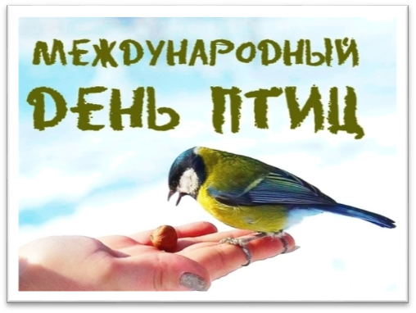

Подготовила воспитатель
группы №12 Кучукбаева Я.Р.

1 апреля весь мир отмечает не только День смеха, но и международный праздник пернатых. Кончаются морозы, начинает пригревать солнышко, появляются проталины. Возвращаются из далеких теплых стран птицы. Трудно им приходится в пути, не все и долетают до родных мест. А те, что долетели, - голодные, обессиленные, очень нуждаются в помощи человека. Именно поэтому 1 апреля проводится этот праздник – в этот день люди делают что-то полезное для птиц - развешивают скворечники. В России сложились особые традиции отмечать этот праздник.
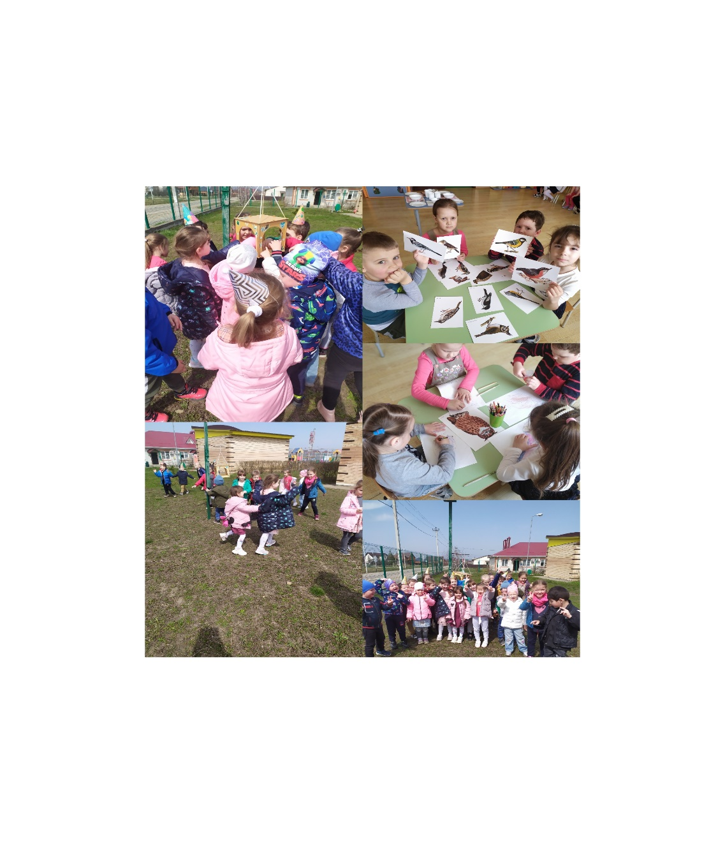
В нашей группе прошел тематический день – «День птиц». На протяжении дня мы с детьми беседовали «Как можно помочь птицам?», читали рассказы, прослушали птичьи голоса, наблюдали и кормили птиц на прогулке, играли в подвижную игру «Воробушки и кот», дидактическую игру «Что за птица?», а также продуктивная работа - рисование «Птицы».

В ходе работы, проводимой в группе, дети закрепляют знания о многообразии птиц, об их значении в природе. Верится, что именно в такие минуты в детях воспитывается чувство заботы и любви к природе, к братьям нашим меньшим!

